Chakib BELAFDIL chakib.belafdil@atos.net, Le 23/02/2022
Co inventeurs : Théo ALLOUCHE theo.allouche@atos.net , Jean-Daniel BUSI jean-daniel.busi@atos.net

SOLUTION D’APPRENTISSAGE AUTOMATIQUE D’UNE MESURE DE SIMILARITE DE SIGNAUX RADARS ET RADIO COMMUNICATION A PARTIR D’UNE CHAINE IA ALLIANT ALGORITHMES SUPERVISES ET NON SUPERVISES
Problème :
Dans le but d’identifier le nombre de radars à impulsions et reconnaitre à quel radar rattacher les impulsions dans une zone prédéfinie, il faut tout d’abord réaliser une écoute du terrain afin de collecter assez d’impulsions.
Toutes ces impulsions collectées sont d’abord converties en PDW (Pulse Descriptor Word). Un PDW est une liste de caractéristiques décrivant l’impulsion comme la fréquence, la longueur de l’impulsion (DI), le niveau en dB et la date de réception (TOA). Ces PDW arrivent dans un ordre dépendant de la date d’émission et de la distance au récepteur sans connaissance de sa localisation précise d’émission. Les PDW de tous les radars se retrouvent entrelacés.
Afin de désentrelacer (ou de regrouper selon le point de vue) les PDW, la première étape est de créer des émissions. Une émission est une séquence de PDW ordonnés par leurs dates de réception et pouvant être regroupés par la similarité de leurs valeurs en fréquence, DI ou DOA (Direction Of Arrival). Ainsi chaque émission est décrite par une séquence en fréquence (quasi constante en valeur), une séquence en longueur d’impulsions, une séquence en niveau et une séquence de fréquence de répétition (PRI : Pulse Repetition Time) calculée à partir de la durée écoulée entre chaque impulsion. Cette première étape garantit le regroupement de PDW issus des mêmes radars (aucun mélange lors de cette étape) mais celui-ci est incomplet. En effet, un radar peut être multifréquence, c’est-à-dire qu’il est capable d’émettre des impulsions ayant des fréquences différentes. Ainsi, un radar multifréquence est décomposé en au moins deux émissions.
Sur chaque zone d’écoute, plusieurs émissions sont créées sans connaître a priori le nombre de radars présents ou si certains sont multifréquences.
Afin d’achever le regroupement des PDW, il est nécessaire d’avoir une solution qui fusionne les émissions issues des mêmes radars.
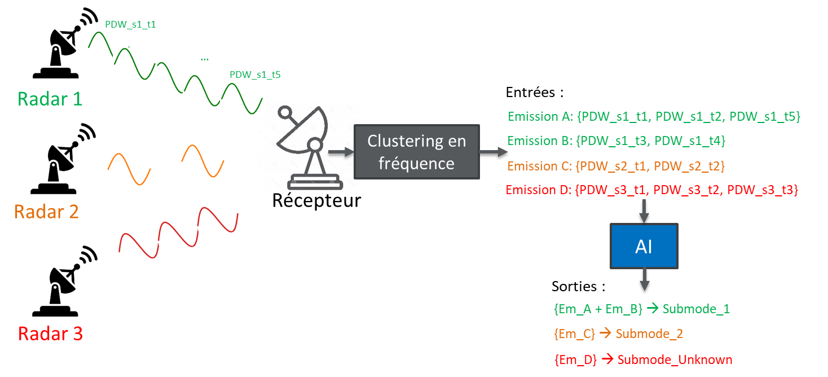
Figure 1 - Schématisation de la problématique. Dans cet exemple 3 radars dont un est multifréquence (RADAR 1) sont présents dans la zone d'écoute. La première étape a permis de construire les émissions. L'objectif de la solution est de regrouper les émissions issues des mêmes radars par une chaine de traitement IA.
Ce principe peut être réutilisé dans le domaine de la radio communication où le BDW (Burst Descriptor Word) joue le rôle du PDW.
Solutions existantes :
Parmi les solutions existantes, une est développée par AVANTIX. Celle-ci se découpe en plusieurs étapes. La première consiste à ne conserver que les émissions dont les localisations géographiques se superposent. Cela permet de préfiltrer les émissions candidates au regroupement. La seconde étape consiste à calculer les histogrammes de chaque caractéristique (fréquence, longueur d’impulsion et PRI) et en extraire des statistiques (min, max, barycentre et effectif) sur chaque mode (appelé ilot) présent dans l’histogramme. La troisième étape consiste à calculer sur chaque îlot qui se superpose un score de similitude. Tous ces scores sont ensuite regroupés afin d’obtenir une matrice de similarité d’émissions 2 à 2. La dernière étape consiste à choisir un seuil sur le score de similitude pour considérer si deux émissions proviennent du même émetteur.
Concernant les solutions existantes externes à AVANTIX, la littérature ne semble pas traiter cette problématique pour le contexte RADAR. Cependant si l’on ne tient pas compte du contexte métier, il existe une solution qui est le clustering spectral [1] [2] où le principe est qu’à partir d’une matrice de similarité construite selon une distance choisie (et donc non apprise) est extrait le graphe du Laplacien dont on calcule les valeurs propres. Une fois les valeurs propres ordonnées, des seuils sont choisis pour découper les données et créer les clusters. Ce principe n’exploite pas le fait que les regroupements à faire soient connus.
Caractère innovant du procédé technique inventé par Avantix :
Le principe proposé consiste à regrouper des jeux de données avec très peu d’émissions ; le nombre d’émissions dans un jeu de données n’excède que très rarement 5.
Le caractère innovant est la chaine de traitement permettant de faire ces regroupements. Notre principe allie apprentissage automatique de type classification binaire et un algorithme de regroupement hiérarchique ascendant. Une première étape consiste à créer un jeu de données labélisé de mauvais et de bons regroupements (paires d’émissions) afin d’entrainer le classifieur binaire. Lors de l’inférence, on exploite le score de confiance interprété comme un score de similarité. Celui-ci est converti en score de dissimilarité afin de créer l’équivalent d’une matrice de distance exploitable par un algorithme de regroupement hiérarchique ascendant (algorithme non supervisé). Cet algorithme aura la tâche de finaliser le regroupement, c’est-à-dire regrouper les émissions appartenant aux mêmes radars.
De plus ce procédé peut être utilisé dans un tout autre domaine. En effet celui-ci peut être adapté à d’autres types de données d’entrée à la condition que les regroupements à réaliser soient connus.
Solution développée par Avantix :
Le principe du procédé permettant de répondre à la problématique allie un algorithme de classification binaire (supervisé) et un algorithme de regroupement hiérarchique (non supervisé).
Quatre étapes sont réalisées afin de regrouper les émissions. Celles-ci sont listées dans l’ordre d’exécution suivant :
- Création des super-émissions : La première étape consiste à créer des paires d’émissions appelés super-émissions. Dans chaque zone d’écoute, toutes les combinaisons deux à deux d’émissions sont créées, il est donc nécessaire de réordonner les PDW par les dates d’arrivées, de recalculer la PRI et d’obtenir par construction les nouvelles séquences de fréquences, de longueur d’impulsions et de niveau.
- Extraction de caractéristiques : Afin d’utiliser des algorithmes d’apprentissage automatique, il est nécessaire de structurer la donnée. Selon les algorithmes sélectionnées, il peut être nécessaires d’extraire des statistiques des paires d’émissions.
- Création de la matrice de distance à partir d’un algorithme supervisé : Un algorithme supervisé de classification binaire est entrainé à partir de super-émissions. Les étiquettes binaires sont associées selon que les super-émissions sont créées à partir d’un même radar ou non. Cet algorithme de classification binaire infère un score de similarité : plus il est élevé et plus l’algorithme considère que la super-émission est issue du même radar. Ce score de similarité est converti en score de dissimilarité. A partir de toutes ces scores de dissimilarité, une matrice carrée, d’ordre égale au nombre d’émissions présentes dans la zone, est créée.
- Regroupement à partir d’un algorithme de regroupement hiérarchique : A partir de la matrice de distance, l’algorithme de regroupement hiérarchique regroupe deux à deux les paires les plus proches. Ainsi, la première paire concerne la super-émission ayant le score de dissimilarité le plus faible et pour les étapes suivantes il convient de créer une nouvelle matrice de distance. La création de la nouvelle matrice de distance peut se faire via différentes méthodes (dites de linkage) comme :
  - la méthode « single » : On associe la nouvelle distance à la distance minimale entre le nouveau regroupement et les autres
  - la méthode « complete » : On associe la nouvelle distance à la distance maximale entre le nouveau regroupement et les autres
  - la méthode « moyenne » : On associe la nouvelle distance à la distance maximale entre le nouveau regroupement et les autres
  - la méthode « average » : On associe la nouvelle distance à la distance moyenne entre le nouveau regroupement et les autres
  - la méthode « centroid » : On associe la nouvelle distance à la distance entre les barycentres du nouveau regroupement et des autres.
La méthode sélectionnée est celle donnant les meilleures performances durant l’apprentissage.

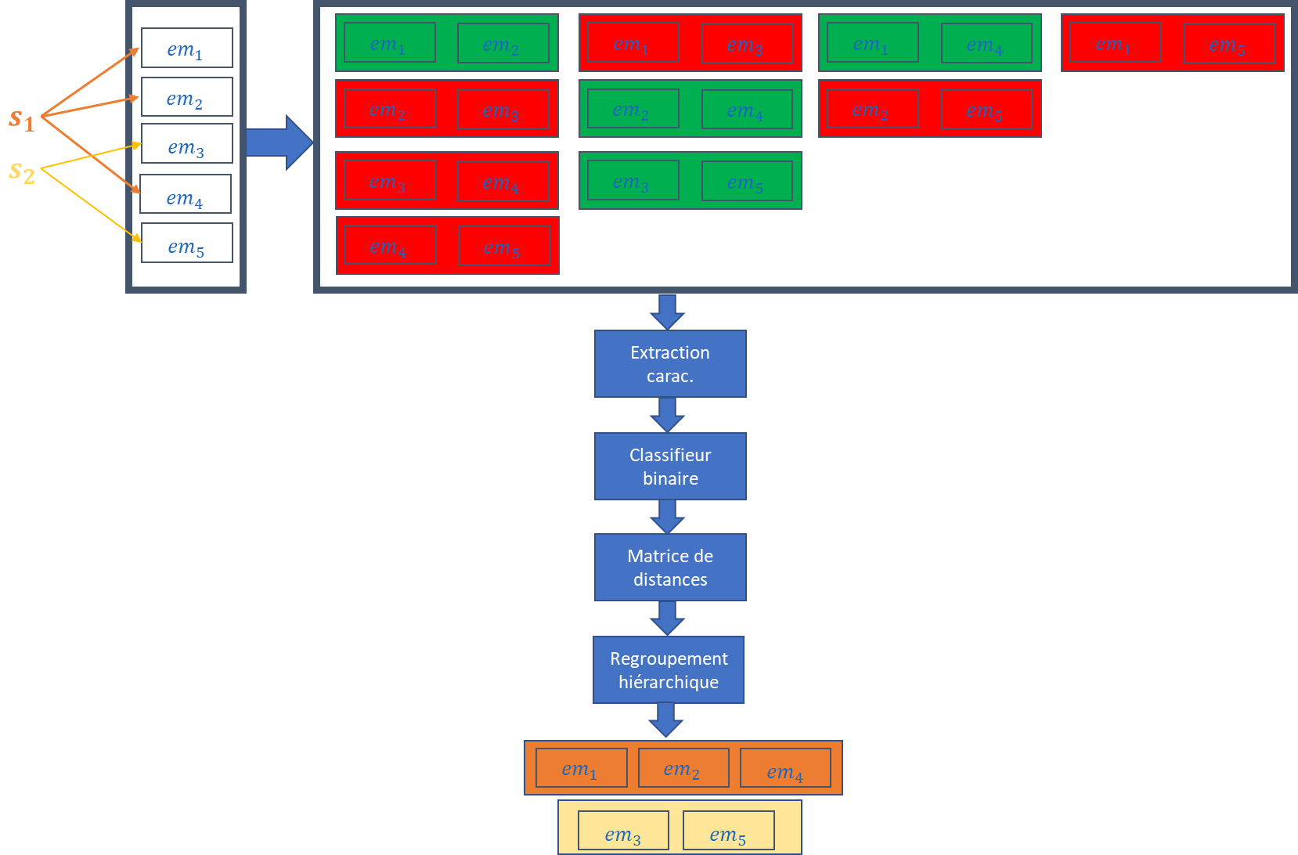
Figure 2 - Chaine de traitement IA permettant de réaliser le regroupement des émissions.

Références

[1] | A. Y. Ng, M. I. Jordan et Y. Weiss, «On Spectral Clustering: Analysis and an Algorithm,» Proceedings of the 14th International Conference on Neural Information Processing Systems: Natural and Synthetic, p. 849–856, 2001.
[2] | J. Shi et J. Malik, «Normalized cuts and image segmentation,» EEE Transactions on Pattern Analysis and Machine Intelligence, vol. 22, no. 8, pp. 888-905, août 2000.

